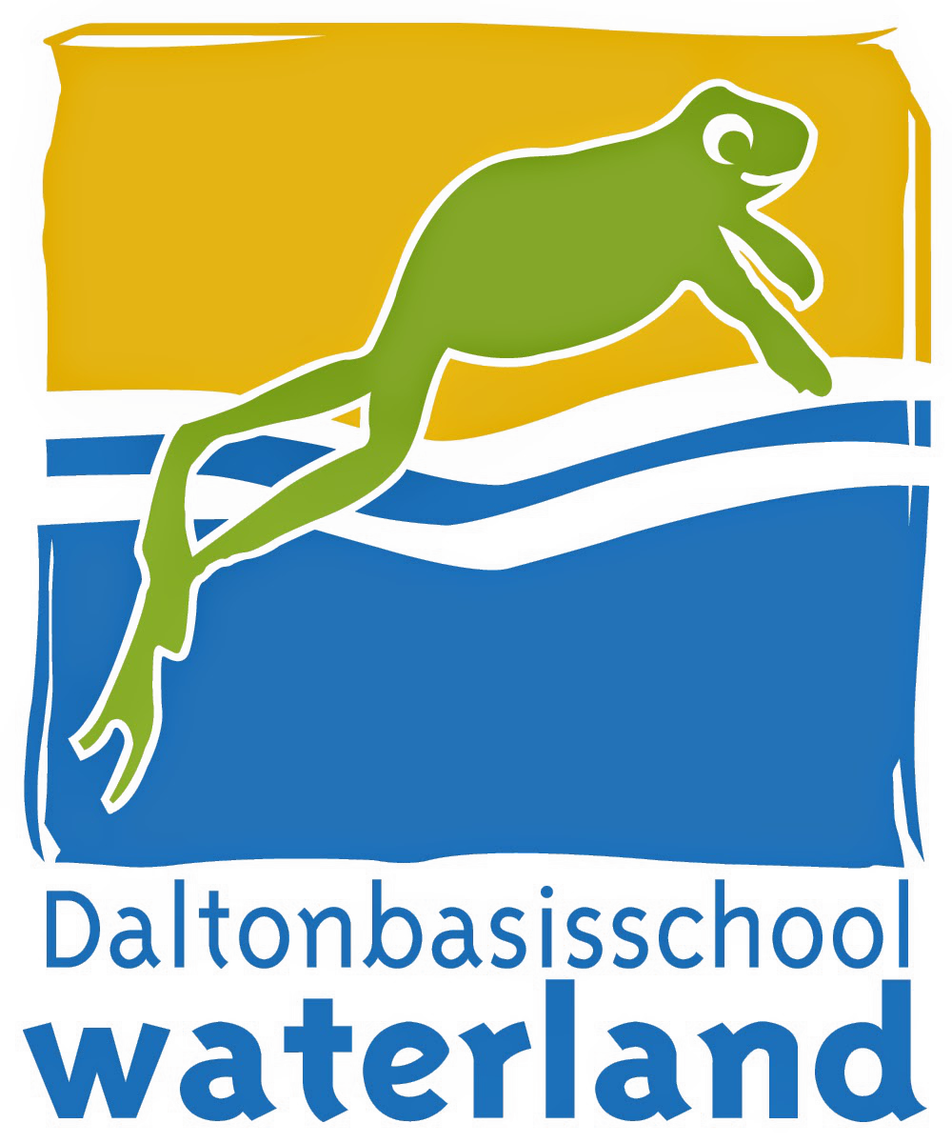
MR overleg
  - MR OBS Waterland

Datum : 11 januari 2018
Tijd : 19:30
Locatie : OBS Waterland, Den Haag
Notulen : Daniel

Agenda
- Opening
- Goedkeuring notulen en actielijst
- Ingekomen stukken en mededelingen
- Stand van zaken
- GMR
- OR
- LR

Inhoudelijke agendapunten
- Terugkoppeling uit klankbord m.b.t. gedragsplan (Linda)
- Status sollicitatieprocedure (Daniel)
- Terugkoppeling schoolondersteuningsprofiel (Marjon)
- Analyse MTO (bijlage) (Bas)
- Communicatie en digitalisering (Bas)
- contactmomenten verdeeld over jaar tussen leerkracht en ouders; welke behoefte hebben de ouders?

Afsluiting
- W.v.t.t.k
- Rondvraag
- Waterlandjournaal
- Sluiting

